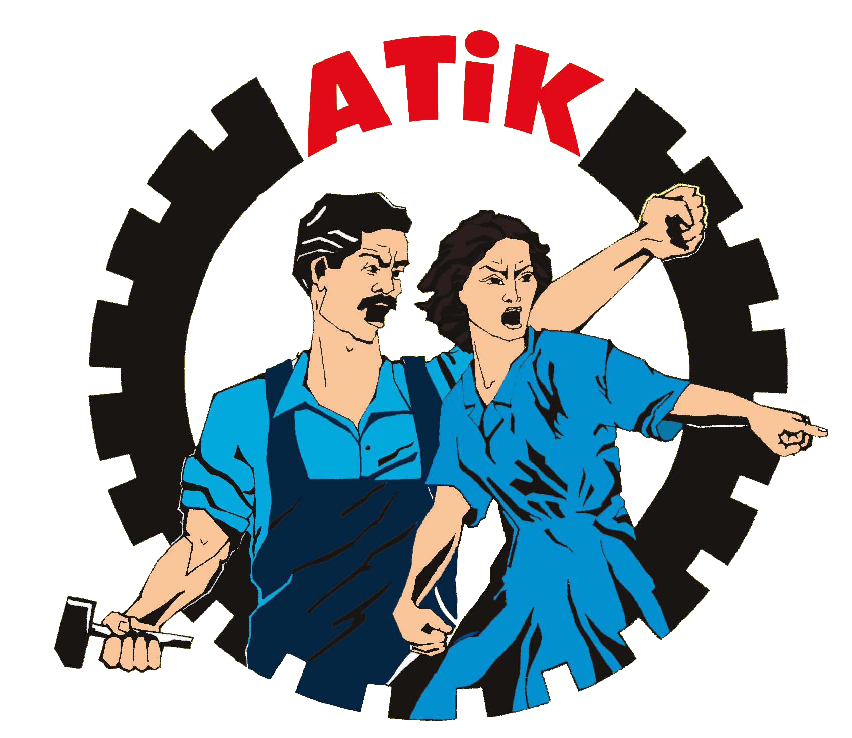

Avrupa Türkiyeli İşçiler Konfederasyonu
Konfederasyona Karker ên ji Tirkîye li Ewropa
Confederation of Workers from Turkey in Europe

Confederatie van Arbeiders uit Turkÿe in Europa
Konföderation der Arbeiter aus der Türkei in Europa
La Confédération des Travailleurs de Turquie en Europe

www.atik-online.net konsey@atik-online.net 1 Mai 2011

Contre les agressions impérialistes, la dégradation des droits sociaux et contre le racisme

TOUS AUX CHAMPS POUR LE 1ER MAI !

Partout dans le monde, la célébration du 1er Mai symbolise la solidarité, la lutte et la victoire de la classe ouvrière malgré les dimensions grandissantes des attaques contre les travailleurs. D’un premier temps, la crise économique a été la première raison présenté afin d’expliquer les attaques contre les ouvriers. Mais les principales attaques émanent des politiques impérialistes. Après 8 ans, en choisissant une politique agressive, les gouvernements impérialistes ont enfilé leur veste de bandit afin d’attaquer la Lybie, en bombardant le peuple libyens, de la même manière qu’ils ont massacré les peuples afghans et irakiens.

Usurpation des droits sociaux

Avec l’application des lois anti-terroriste, nous sommes exposés à une vague d’attaque social. Alors que le processus de Bologne est « mis entre parenthèse », le peuple est soumis à de nouveaux frais sous forme de taxes. Afin de diviser les classes, des mesures discriminatoire-raciste ainsi que l’élargissement des politiques d’immigrations sont appliquées. Récemment les modifications apportées aux lois avaient déjà statué les migrant de « terroriste » dans le but d’avoir un contrôle total sur leur vie. Actuellement les modifications concernent tous les domaines allant des droits sociaux aux conditions de travail.

Les attaques sur le travail et la vie économique

Afin d’effectuer des économies les salaires ont stagné, la hausse des retraites ne s’effectue plus, le droit au chômage est restreint, les aides sociaux diminuent et en bénéficier devient de plus en plus dur, le chômage étant donné comme prétexte le travail flexible est de plus en plus introduit dans les entreprises, les ouvriers n’ose plus se syndiquer et on fait de plus en plus appel à des structures trouvant de la main d’œuvre moins chère. Tout cela explique également l’augmentation de la pauvreté en Europe de 12%. Il est nécessaire d e comprendre que le pillage et l’invasion des impérialiste dans d’autre pays ne suffisent plus à remplir les coffres.

Les attaques impérialistes et les conséquences

Le brisement d’un silence de 30 années des populations arabes à dégradé le confort des impérialistes, qui ont été obligé de dire, dans plusieurs pays, « descendez de la scène » à leur propre dictateur. Toutefois, selon l'évaluation des impérialistes, une attaque très complète des dernières années à commencé contre la population libyenne qui est hors de contrôle. Les impérialistes qui veulent mettre le train de nouveau sur les rails, qui actuellement est hors de contrôle suite à l'opposition du peuple, est en vrai une attaque contre la population libyenne et non pas contre Kadhafi.

Comme les attaques précédentes, tout en essayant de légitimer par prétexte « leur culture et leur politique arriéré », une nouvelle occupation d'un rassemblement d'une armée volontaire est voulue.

Evolution et les nouvelles formes du racisme

Avec les agressivités impérialiste; les impérialistes, s'efforcent d'améliorer la vague raciste dans leur propre pays et de s'en tenir à un format à jour. Dans les années 1940, le racisme a été développé chez les impérialistes avec une forte discrimination, alors qu'aujourd'hui ils veulent le faire sous la base culturelle et la politique afin de perfectionner le racisme. Le racisme qui à changé de forme après les attentats du 11 septembre, ce manifeste aujourd'hui sous la forme d'islamophobie dans les pays semi-coloniaux et sur ses peuples.
Le racisme évolue dans tout les domaines avec des slogans tel que : « un étudiant local, intelligent » dans le domaine de l'éducation, « un travailleurs étrangers qui vole le travail d'un autochtone » dans le domaine de la production et « un parasite vivant sur les frais de l'État et le la population de cette État » dans le domaine social.

Ce qui est recherché c'est de diviser la classe ouvrière et de le faire lutter et réduire en soi.
La structure supérieure qui planifie tout veut maintenant mettre ses fautes dans les différents éléments de la classe ouvrière.

Le 1er Mai qui symbolise la solidarité, la lutte et la victoire de la classe ouvrière contre l'exploitation et les attaques impérialistes, est nécessaire pour le droit légitime de la résistance au niveau de la démocratie et l'égalité dans les rues.

Maintenant, ni le racisme, ni la technologie atomique ne fermera pas le soleil de la résistance qui chauffe notre visage. Exclamons nous tous ensemble à ce 1er Mai.

- Fermeture immédiat des centrales nucléaire!
- Fin des attaques impérialistes sur l’Afghanistan, l’Irak et la Lybie !
- Annuler immédiatement la nouvelle politique de l'UE de se serrer la ceinture « paquets d'économie »!
- Fin aux factures de la crise qui sont mit sur le dos des travailleurs!
- Liberté et égalité pour les femmes!
- L'égalité des droits pour les migrants et les réfugiés!
- Interdiction des partis fascistes et des organisations!
- Vive l’internationalisme prolétarien!

